КГБ ПОУ «Красноярский строительный техникум»
Специальность 07.02.01 Архитектура
УП 01.02 Архитектурная графика
Тема 6. Выполнение фрагмента интерьера.
Урок 46-54 Поиск и изучение аналогов.
Компановка задания на подрамнике.
Выполнение задания в карандаше.
Выполнение чертежа комнаты в полихромной графике.
Цель- Выполнить фрагмент интерьера с использованием приёмов интерьерного решения жилых помещений в полихромной графике подачи.
Инструменты: линейка, транспортир, циркуль, карандаш графитный, ластик канцелярский, тушь, кисть художественная, перо художественное, рейсфедер, рапидограф, ручка гелиевая черная, ватман – формата А2
Ход урока
Подбор аналогов
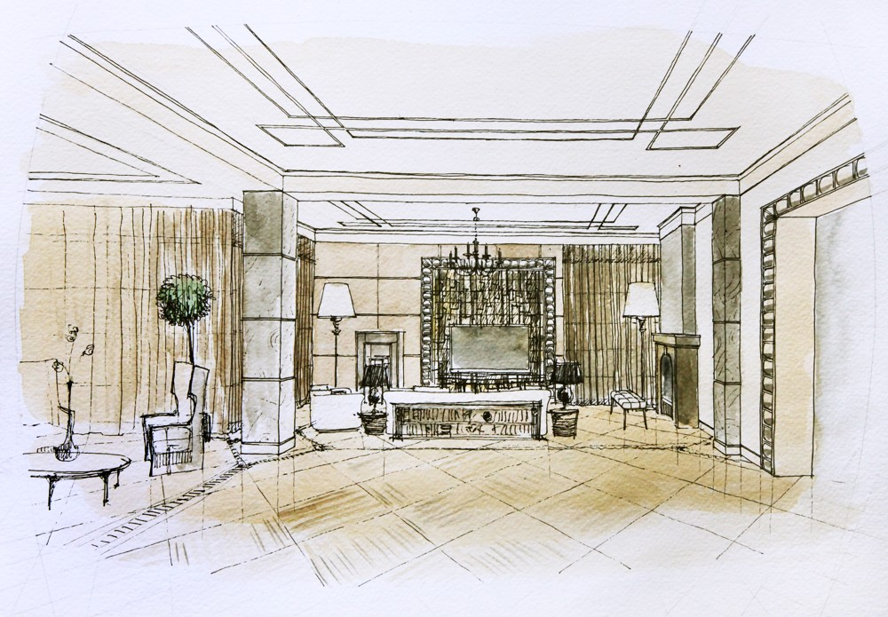
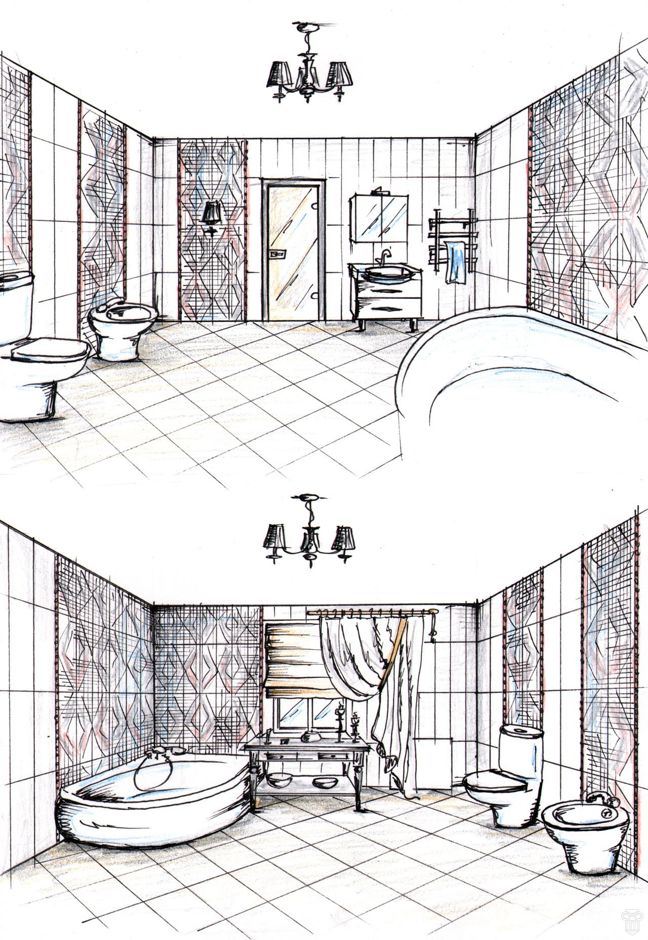
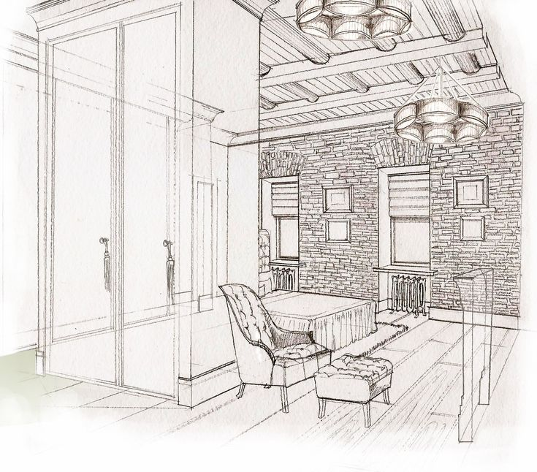
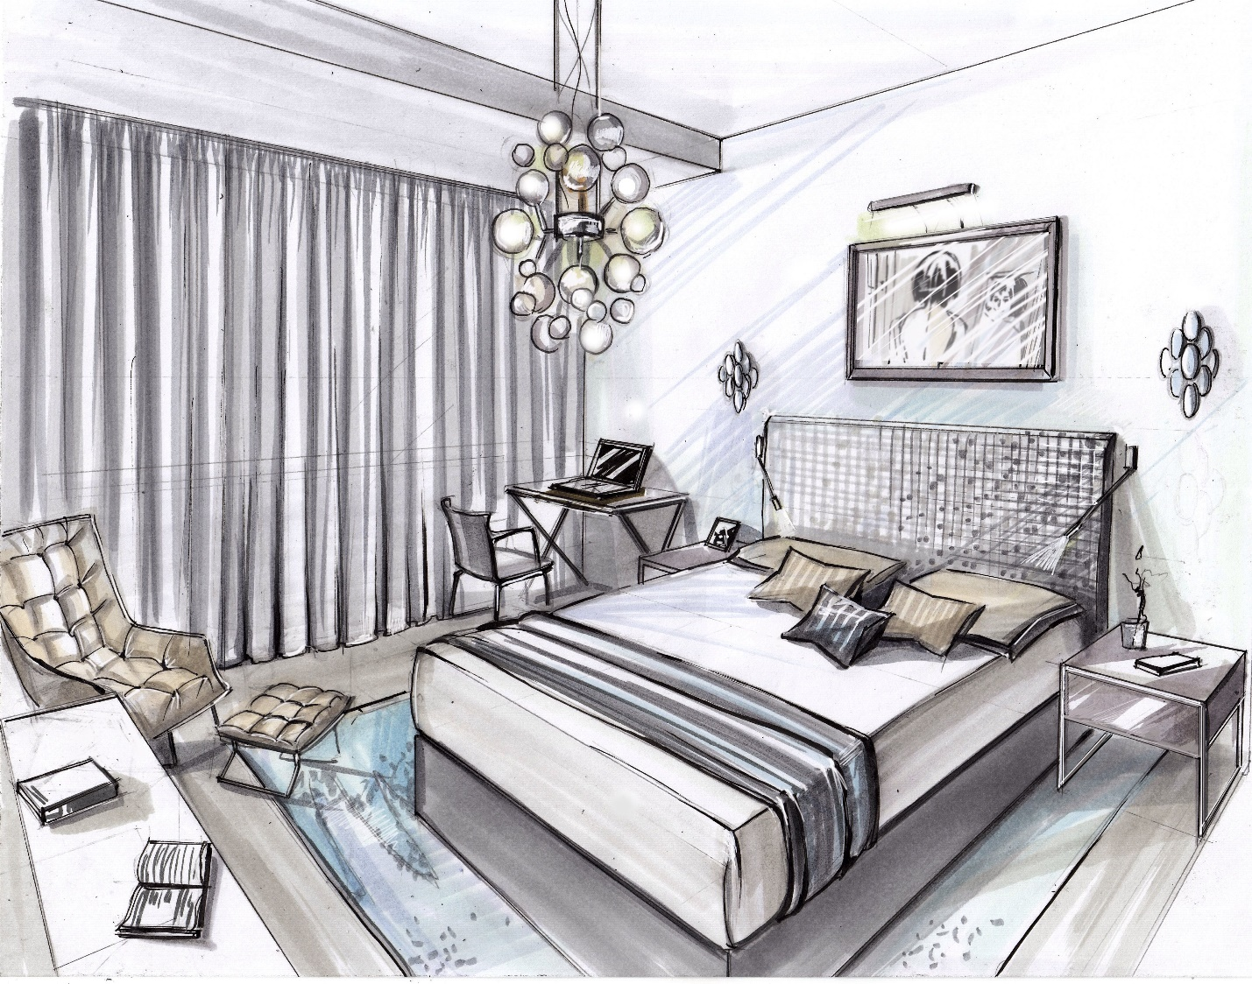
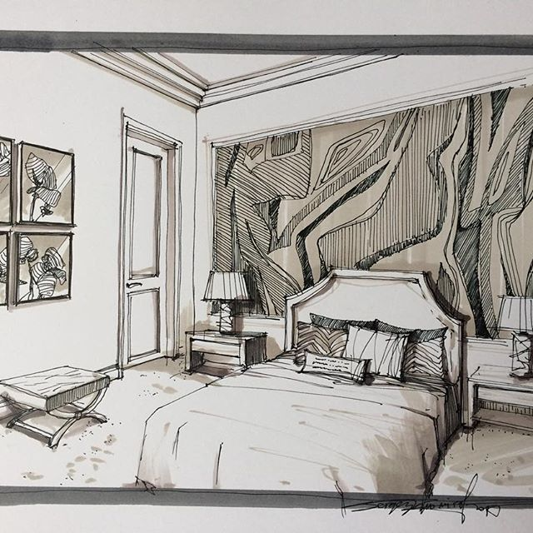

1. Полихромная графика по акварельной отмывке.
Работа ведется тушью, акварелью, гуашью. В основу этой графики положен принцип традиционной отмывки. В зависимости от решаемой задачи фактура может быть выполнена в монохромном, нюансном или контрастном варианте. При имитации фактуры предварительно следует определить качественный и количественный состав палитры.
Общий тон работы набирается послойно достаточно насыщенным раствором туши (3-6 слоев). Один цветной слой раствором акварели накладывается последним. После полного высыхания бумаги изображение прорабатывается линейно штриховкой, «точкованием» или прорисовкой (черной, белой или цветной графикой). При проработке белой гуашью в нее можно добавить в небольшом количестве зубной порошок и клей ПВА, это придает линии рельефность, а работе - эффект глубинности. При графической проработке по акварели следует избегать резких активных линий.

2. Полихромная смешанная графика.
В зависимости от способа выполнения и используемых материалов различают три основных метода:
1) «монотипия» (тушь, гуашь, масляная краска);
2) «сухая кисть» (акварель, гуашь, тушь, парафин, соль);
3) техника на основе масляных красок (нитроэмаль, пентофталь).
а) техника «Монотипия»;
б) техника «Сухая кисть»;
в) техника на основе масляных красок.
1. «Монотипия»
Техника основана на специфике фактур, получаемых при разъединении двух окрашенных поверхностей (бумаги и бумаги, бумаги и стекла, бумаги и ткани и т. д.).
Рисунок оттиска зависит от способа нанесения краски, характера отпечатанного оттиска, консистенции краски.
Наиболее часто используются следующие приемы:
1. Слой гуаши наносится на стекло торцеванием щетинной кистью. Окрашиваемый лист накладывается сверху и прокатывается валиком (или проглаживается линейкой). Лист плавно снимается со стекла.
2. Прием аналогичен предыдущему, только гуашь наносится на стекло не торцеванием, а редкими мазками.
3. Лист тонкой (писчей) бумаги тщательно мнется, пропитывается краской (гуашью, тушью, акварелью), накладывается на окрашиваемую поверхность и прокатывается валиком. Помимо приведенных приемов, в технике «Монотипия» можно использовать для оттиска самые различные материалы: ткани различных текстур, мотки ниток, поролоновую губку, торец деревянного бруса и многое другое.
2. «Сухая кисть»
В основе этого метода лежит техника акварельной живописи, отличая его от других живостью, возможностью сохранения чистоты и активности цвета, ощущением свежести работы.
Техника «Сухая кисть» требует определенных навыков, знаний специфики акварельной живописи. Работа ведется по сырой бумаге, не допускается многократное перекрывание красочных слоев. К работе непосредственно на планшете (бумаге) нельзя приступать без кальки и резинового клея. Также следует помнить следующее: при работе акварелью покраску начинают с самых темных мест, так как поверхностное сцепление насыщенного красочного слоя предохраняет его от повреждения при повторном нанесении резинового клея, в то время, как светлая и прозрачная акварельная покраска может оказаться стертой вместе с резиновым клеем при его удалении. При работе с гуашью без добавления в нее клея ПВА резиновый клей используется только на неокрашенных участках. Окрашенные гуашью поверхности следует закрывать трафаретами.
Подготовка поверхности для работы выполняется следующим образом. Окрашиваемый участок покрывается резиновым клеем и калькой.
Под калькой клей равномерно разглаживается по поверхности линейкой.
Затем калька осторожно прорезается по периметру и удаляется вместе с резиновым клеем. При последующей работе можно руководствоваться следующими приемами.
1. Подготовленный участок промывается слабым акварельным раствором предполагаемого цвета, после чего активными насыщенными мазками быстро накладывается живописный слой. При необходимости тут же отжатой колонковой кистью выбираются блики, высветляются фрагменты.
2. На подготовленный участок наносится краска нужного цвета (акварель или гуашь умеренной густоты). Затем в зависимости от изображаемой фактуры (крупная или мелкая) подбирается поролоновая губка определенной зернистости (пористости). Губка прикладывается к поверхности листа, слегка прижимается и протягивается по нанесенному колеру. Для достижения необходимого рисунка по колеру проводить можно несколько раз. Вместо губки можно пользоваться щетинными кистями.
3. Рабочая поверхность немного смачивается и быстро покрывается насыщенным слоем акварели, после чего равномерно посыпается солью, легко сбрызгивается водой или напыляется более темным колером. Данный прием используется при изображении зернистых фактур.
4. Под окрашиваемую поверхность подкладываются материалы со специфической шероховатой поверхностью (мешковина, сетка, пемза), после чего лист легко протирается парафином. Затем лист окрашивается водяной краской (акварелью, гуашью, тушью). Участки с задержавшимся на них парафином остаются не прокрашенными.
5. В краску нужного цвета добавляется клей ПВА до получения густой массы. Этот колер-паста широкой кистью наносится на подготовленную поверхность, после чего начинается проработка рисунка.
Выполнять рисунок можно самым разнообразным подручным инструментом, например, щетинной кистью, вязальной спицей или расческой. Своеобразный рельефный рисунок получается при процарапывании и торцевании красочного слоя.

3. Техника на основе масляных красок.
В основе этого приема лежит способность жидких масляных (нитро-) красителей образовывать пленку на поверхности воды.
Емкость (большую фото кювету) наполняют водой. Отдельно в небольшом объеме разводят краску на соответствующем ей растворителе до консистенции жидкой сметаны. Раствор краски набрызгом наносят на поверхность воды, где она образует пленку. Одновременно на воду можно наносить до трех цветов, каждый из которых разведен отдельно. Цвета эти не смешиваются, они плавают параллельно друг другу, образуя определенный рисунок. Окрашиваемый лист, не затапливая, плавно опускают на воду, стремясь снять полученную пленку всей поверхностью листа.
В зависимости от изображаемой фактуры колер в ванночке можно слегка помешать, чтобы цветовые пятна приобрели вытянутую текучую форму, или же резко размешать, чтобы разбить краску на мелкие пятнышки. В процессе работы окрашиваемый лист можно немного протягивать по поверхности воды или поворачивать его вокруг оси. Фактуры, выполненные в технике на основе масляных красок, могут быть использованы в проектах только в виде аппликаций (коллажей), в то время как другие техники допускают выполнение работы непосредственно на планшете.

Задание для студентов (рассчитано на 3 занятия):
- Выполнить компановку интерьера на подрамнике.
- Выполнить чертёж внутреннего пространства комнаты на подрамнике в карандаше.
- Выполнить подачу интерьера в различных графических техниках.

